Лекционный материал
Тема 8. Магнитные свойства керамики
В электро- и радиотехнике важную роль играют магнитные материалы – металлические и керамические, – с помощью которых удается превратить электрическую энергию в механическую работу и наоборот. Основным препятствием для применения металлических магнитов, особенно при высоких частотах, являются вихревые токи, вызывающие в них большие потери электромагнитной энергии. Ограничить мощность вихревых токов удалось в магнитодиэлектриках, ферритах, обладающих высоким электрическим сопротивлением и очень низкой добротностью – более 1000 единиц. Однако ферриты имеют низкую намагниченность насыщения, что ограничивает их применение в мощном оборудовании электроэнергетики – генераторах, трансформаторах, к тому же некоторые из них более дороги, чем металлические магниты.
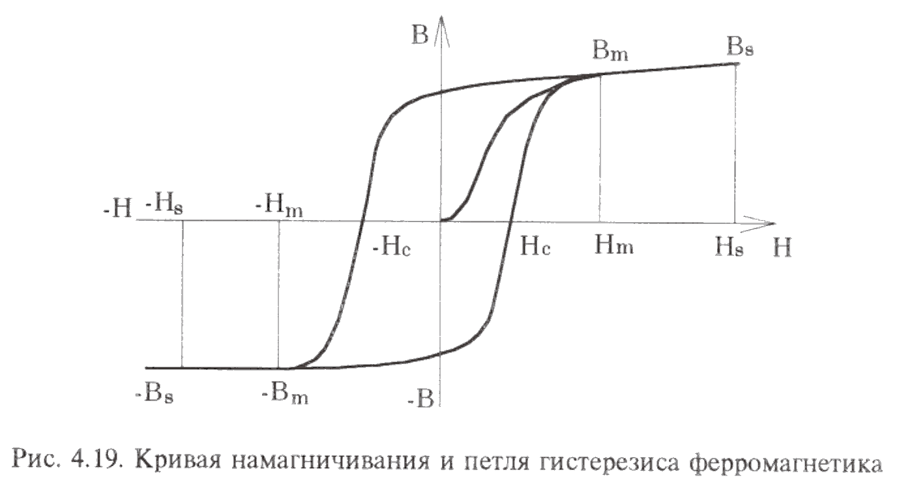
Магнитные свойства у ферритов вызваны образованием магнитных моментов в атомах, ионах, молекулах, например, у переходных элементов, РЗЭ и актиноидов, имеющих частично заполненные внутренние электронные оболочки, или в атомах и молекулах металлов, содержащих нечетное число электронов. Таким образом, магнитный момент μ_{В} атома, выражаемый в магнетонах Бора, складывается из орбитального момента и спинового момента электрона. В ферритах орбиты электронов связаны в решетке за счет химических связей так, что орбитальные моменты в значительной степени “заморожены”. Поэтому главный вклад в величину их магнитного момента вносится спинами электронов. Проявление свойств в микрообьемах материала оказывается заметным при согласованной ориентации элементарных магнитных моментов в виде магнитных доменов, которые образуются при температурах ниже магнитной точки Кюри. Таким образом, основным свойством ферромагнитного состояния вещества является самопроизвольная (спонтанная) намагниченность без приложения внешнего магнитного поля. При неупорядоченном расположении доменов направления их векторов магнитных моментов различны и равновероятны, поэтому магнитный поток такого тела во внешнем пространстве равен нулю.
Магнитные материалы, в которых наблюдается взаимнопараллельное расположение спинов, называют ферромагнетиками; при антипараллельном расположении – антиферромагнетиками. При антипараллельном расположении спинов, если их суммарный магнитный момент не равен нулю, вещества относят к ферримагнетикам.
Под влиянием внешнего магнитного поля ферромагнетики начинают намагничиваться, что выражается в увеличении размеров тех доменов, магнитные моменты которых составляют наименьший угол с направлением магнитного поля (смещение границ доменов) и в повороте векторов магнитных моментов в направлении поля (процесс ориентации).
Керамические магнитные материалы – ферриты – относят к ферромагнетикам. Их свойства зависят от структуры.
Одной из особенностей ферритов, как и ферромагнетиков, является нелинейная зависимость их намагниченности I, а следовательно и индукции В от напряженности магнитного поля Н (рис. 4.19).
Между этими величинами существуют следующие соотношения:
I = χН; (4.5.40)
B = (1+χ)Н; (4.5.41)
μ = 1+χ, (4.5.42)

где χ – магнитная восприимчивость; μ – магнитная проницаемость.
Значения χ могут быть отрицательными и положительными. Вещества, имеющие положительную восприимчивость, называют парамагнетиками, а с отрицательной – диамагнетиками. Диамагнетики и большинство парамагнетиков имеют незначительную (10⁻⁴-10⁻⁷) восприимчивость. Небольшая часть ферромагнетиков и ферриты имеют высокое значение восприимчивости, иногда более 10³.
Предел значения магнитной проницаемости при напряженности магнитного поля, стремящейся к нулю, называется начальной магнитной проницаемостью μ_{Н}. При определенной напряженности поля она достигает максимума μ_{М}, и снижается до 1 при очень высоких полях.
Магнитная проницаемость существенно зависит от температуры. Температурный коэффициент начальной магнитной проницаемости должен быть по возможности мал в интервале рабочих температур.
Второй особенностью ферритов является магнитный гистерезис (см. рис. 4.19). Если приложено магнитное поле, намагниченность увеличивается, поскольку происходит движение доменных стенок. При этом происходит запаздывание магнитной индукции В по отношению к изменению напряженности внешнего поля Н. При дальнейшем увеличении напряженности поля доменные стенки перемещаются легко до достижения максимальной проницаемости μ_{М}, после чего движение их становится затруднительным, и ее значение уменьшается. При достаточно большом значении напряженности поля доменные стенки занимают стабильные положения, дальнейшее намагничивание соответствует выравниванию моментов в направлении поля и достигается намагниченность насыщения.
При уменьшении напряженности поля и изменении его направления на противоположное в материале наблюдается обратная картина. Для оценки свойств ферритов важное значение имеют коэрцитивная сила Н_{С}, остаточная индукция В_{М} и форма петли гистерезиса. Различают материалы магнитомягкие и магнитожесткие (Н_{С}<400 А/м). Площадь, заключенная в петле гистерезиса, является мерой потерь энергии, вызванных необратимыми процессами при перемагничивании.
Для ферримагнетиков также характерно явление магнитострикции, заключающееся в том, что под воздействием магнитного поля магнит изменяет свои линейные размеры, причем в разных направлениях по-разному. Если же такое тело деформировать, происходит изменение намагниченности (при растяжении намагниченность возрастает).
При переходе от статических магнитных полей к переменным (частотным) полям вектор индукции ферримагнетика также будет описывать динамическую петлю гистерезиса. С повышением частоты динамическая петля перемагничивания становится более широкой и увеличивается значение ее динамической коэрцитивной силы Н_{С}.
Следует отметить, что ферриты проявляют многие свойства ферримагнетиков, но относят их к ферромагнетикам. Это объясняется тем, что в оксидах (Mno, FeO, α-Fe₂O₃ и др.) наблюдается сверхобменное (косвенное) взаимодействие между катионами через ионы О²⁻. Магнитные моменты катионов расположены антипараллельно так, что они взаимно компенсируются и проявляют свойства антиферромагнетика.
В ферритах со структурой шпинели ионы располагаются в тетраэдрических пустотах (А-положение) и октаэдрических (В-положение). В нормальной шпинели некоторые ферриты становятся антиферромагнетиками (ZnFe₂O₄, CdFe₂O₄), но с решеткой обращенной шпинели. У них проявляется сверхобменное взаимодействие между ионами подрешеток А и В, и результирующий момент намагниченности μ_{S} будет равен:
μ_{S} = [Σ магнитных моментов в положении В (М²⁺+Fe³⁺)] –
[Σ магнитных моментов в положении А (Fe³⁺)].
В ферритах со структурой граната ионы располагаются кроме положений А и В еще и в положении С (додекаэдрических пустотах). При этом магнитный момент будет выражаться формулой:
μ_{S} = μ_{А} - μ_{В} - μ_{С}. (4.5.43)
Магнитные моменты, создаваемые магнитоактивными ионами, в разных подрешетках могут иметь различную зависимость от температуры, т.е. при одних температурах большей может оказаться намагниченность в одной, а при других температурах – в другой подрешетке. Температуры (называемые точкой компенсации Нееля), при которых может иметь место скомпенсированный антиферромагнетизм, приведены в табл. 4.11.
Намагниченность ферромагнетика при увеличении температуры уменьшается. При достижении некоторой температуры ферромагнитные свойства резко ухудшаются, и при критической температуре Т_{С}, называемой температурой, или точкой Кюри, ферромагентик превращается в парамагнетик.
Электрическая проводимость ферритов колеблется в широких пределах (от 2⋅10² для магнетика до 10-11 Ом⋅см⁻¹ – для магниево-марганцевого феррита, феррограната иттрия). Она находится в прямой зависимости от концентрации Fe²⁺ в феррите. Увеличение температуры спекания с 1100 до 1350°С никель-цинкового феррита приводит к увеличению количества Fe²⁺ в десятки раз (с 0,007 до 1,65 % по объему), удельное сопротивление уменьшается с 6,3⋅10² до 4,6⋅10² Ом⋅см⁻¹. Закаленные ферриты обладают

Таблица 4.11
Магнитные свойства ферритов
Характеризующий элемент | Точка Кюри, К | Точка компенсации, К | Магнитный момент
Феррошпинели  литий  литий-хром | 588  353 | 478  310 | 2,47  0,1
Феррогранаты  гадолиний  диспрозий  иттербий | 564  563  546 | 290  220  – | 28,8  29,6  0-0,3

меньшим сопротивлением, чем охлажденные медленно, что также связано с количеством образующихся ионов Fe²⁺.
Диэлектрическая проницаемость ферритов в зависимости от состава находится в пределах от нескольких десятков единиц до 10⁴ и более.
С повышением частоты ω и в сверхвысокочастотном диапазоне она составляет 10-15. Тангенс угла диэлектрических потерь у них достигает значения 10⁻¹ и более. Диэлектрические свойства ферритов в основном зависят от содержания Fe²⁺. С его увеличением диэлектрическая проницаемость растет.

